Преступление и наказание  Максимальная уголовная ответственность за ряд коррупционных преступлений:  - коммерческий подкуп (статья 204 УК РФ) лишение свободы на срок от 7 до 12 лет со штрафом в размере до 50-кратной суммы коммерческого подкупа и с лишением права занимать определенные должности или заниматься определенной деятельностью на срок до шести лет;  - злоупотребление должностными полномочиями (статья 285 УК РФ) - лишение свободы на срок до 10 лет с лишением права занимать определенные должности или заниматься определенной деятельностью на срок до 3 лет;  - получение взятки (статья 290 УК РФ) -лишение свободы на срок от 8 до 15 лет со штрафом в размере до 70-кратной суммы взятки или без такового и с лишением права занимать определенные должности или заниматься определенной деятельностью на срок до 15 лет или без такового;  - дача взятки (статья 291 УК РФ) - лишение свободы на срок от 7 до 12 лет со штрафом в размере до 60-кратной суммы взятки и с лишением права занимать определенные должности или заниматься определенной деятельностью на срок до 7 лет;  - служебный подлог (статья 292 УК РФ) - лишение свободы на срок до 4 лет с лишением права занимать определенные должности или заниматься определенной деятельностью на срок до 3 лет;  - провокация взятки или коммерческого подкупа (статья 304 УК РФ) - лишение свободы на срок до 5 лет с лишением права занимать определенные должности или заниматься определенной деятельностью на срок до 3 лет. | Куда сообщить о факте коррупции?  О факте коррупции вы можете сообщить в Управление экономической безопасности и противодействия коррупции УМВД России по Кировской области по адресу: г. Киров, ул. Молодой Гвардии, д. 57.  Телефоны доверия:  Прокуратура Кировской области (дежурный) (8332) 64-15-74 ул. Володарского, 98, г. Киров,  prokuror@oblast.kirov.ru  УФСБ России по Кировской области (8332) 35-82-22 ул. Ленина, д. 96, г. Киров ufsb@ufsb.kirov.ru  УМВД России по Кировской области (8332) 58-97-77 ул. Ленина, д. 96, г. Киров dejur@kir.mvd.ru  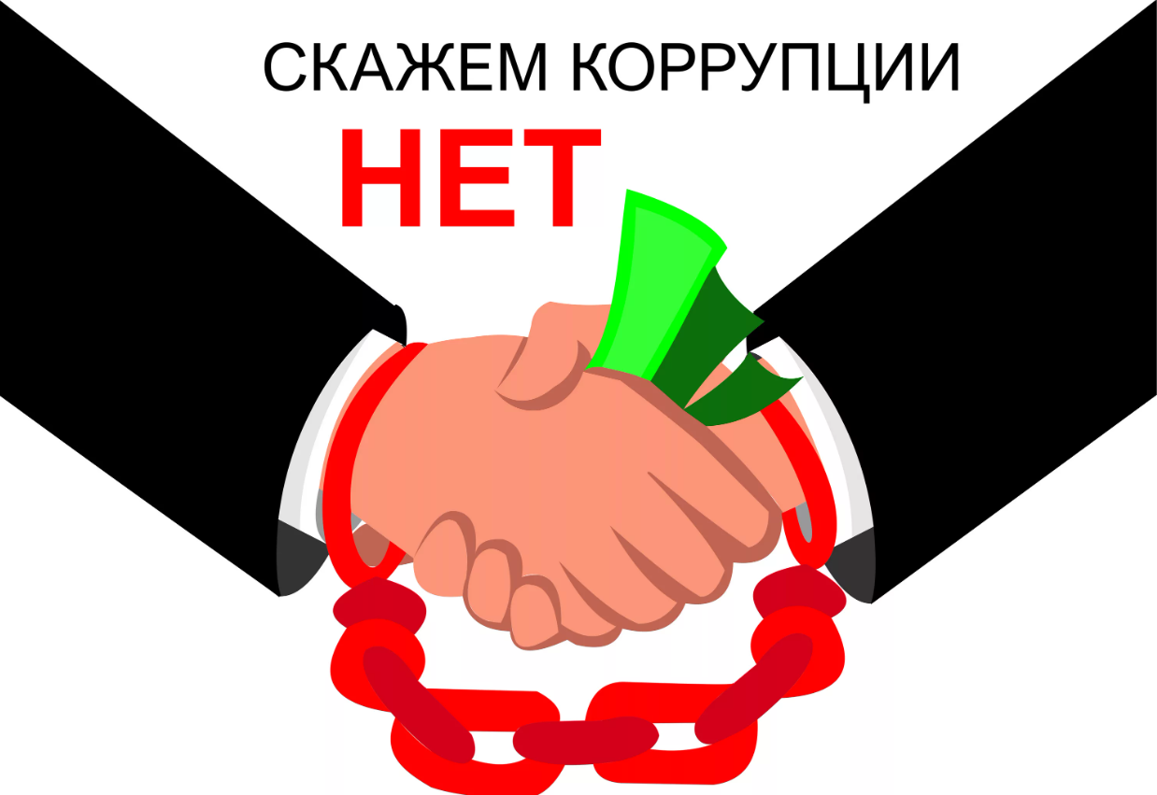 | 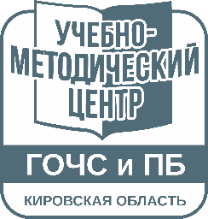  Кировское областное государственное образовательное бюджетное учреждение дополнительного профессионального образования «Учебно-методический центр по гражданской обороне, чрезвычайным ситуациям и пожарной безопасности Кировской области»  ПАМЯТКА  «Стоп - коррупция!»  г. Киров  2024
Что такое коррупция?  Коррупция — это злоупотребление служебным положением, дача взятки, получение взятки, злоупотребление полномочиями, коммерческий подкуп либо иное незаконное использование физическим лицом своего должностного положения вопреки законным интересам общества и государства в целях получения выгоды в виде денег, ценностей, иного имущества или услуг имущественного характера, иных имущественных прав для себя или для третьих лиц либо незаконное предоставление такой выгоды указанному лицу другими физическими лицами, а также совершение указанных деяний от имени или в интересах юридического лица.  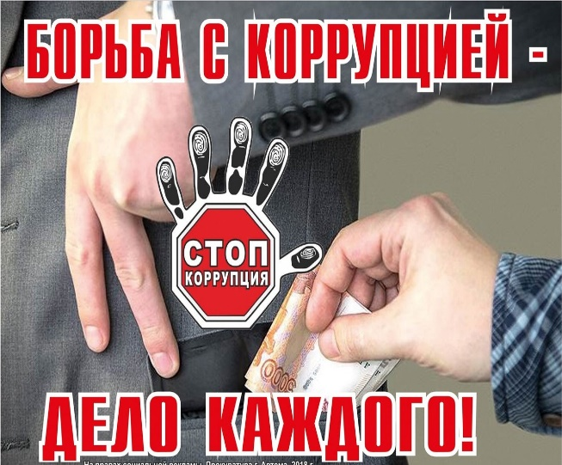  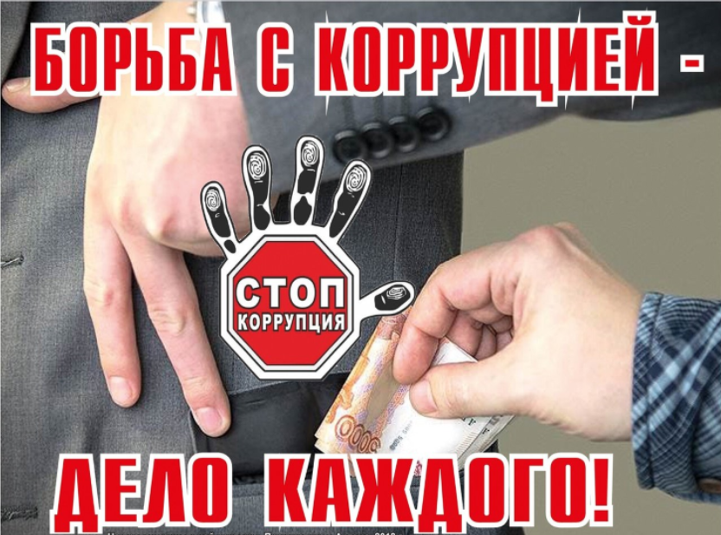 | Формы коррупции  Взятка. Основным коррупционным деянием является получение и дача взятки. Взятка - это не только деньги, но и другие материальные и нематериальные ценности. Услуги, льготы, социальные выгоды, полученные за осуществление или неосуществление должностным лицом своих полномочий, тоже являются предметом взятки.  Злоупотребление полномочиями. Злоупотребление - это использование коррупционером своего служебного положения вопреки интересам службы (организации), либо явно выходящее за пределы его полномочий, если такие действия (бездействие) совершены им из корыстной или иной личной заинтересованности и влекут существенное нарушение прав и законных интересов общества.  Коммерческий подкуп. Схожим по своим признакам с составом таких преступлений, как дача взятки и получение взятки, является коммерческий подкуп, который также включен в понятие «коррупция».  Различие этих преступлений заключается в том, что при коммерческом подкупе получение материальных ценностей, а равно незаконное пользование услугами имущественного характера за совершение действий (бездействия) в интересах дающего (оказывающего), осуществляется лицом, выполняющим управленческие функции в коммерческой или иной организации.  В отличие от взятки, уголовной ответственности подлежит только тот коммерческий подкуп, который совершен по договоренности, вне зависимости от того, когда была осуществлена передача подкупа. | Взяткой могут быть:  Предметы - деньги, в том числе валюта, банковские чеки, ценные бумаги, изделия из драгоценных металлов и камней, автомашины, продукты питания, видеотехника, бытовые приборы и другие товары, квартиры, дачи, загородные дома, гаражи, земельные участки и другая недвижимость.  Услуги и выгоды - лечение, ремонтные и строительные работы, санаторные и туристические путевки, поездки за границу, оплата развлечений и других расходов безвозмездно или по заниженной стоимости.  Завуалированная форма взятки - банковская ссуда в долг или под видом погашения несуществующего долга, оплата товаров, купленных по заниженной цене, покупка товаров по завышенной цене, заключение фиктивных трудовых договоров с выплатой зарплаты взяточнику, его родственникам или друзьям, получение льготного кредита, завышение гонорара за лекции, статьи и книги, преднамеренный проигрыш в карты, «случайный» выигрыш в казино, прощение долга, уменьшение арендной платы, увеличение процентных ставок по кредиту и т. д.  Значительный размер взятки - сумма денег, стоимость ценных бумаг, иного имущества, услуг имущественного характера, иных имущественных прав, превышающие двадцать пять тысяч рублей, крупным размером взятки - превышающие сто пятьдесят тысяч рублей, особо крупным размером взятки - превышающие один миллион рублей.

